Donner et cultiver le goût de lire |  | Les 15 minutes de lecture par jour | Des pistes pour varier les processus.
Public : lecteurs confirmés | Quelques idées pour mettre en place les 15 minutes de lecture par jour |  |  | Varier les processus pour favoriser l’apprentissage.

Avec les lecteurs confirmés le champ des possibles s’élargit. On peut proposer aux enfants des textes plus consistants ayant un ancrage dans le patrimoine culturel. Les moments en autonomie seront très riches et offriront des occasions de rencontres individualisées avec les enfants qui en ont besoin. Le principal objectif pour ces enfants est de pouvoir entrer en lecture longue et y rester. N’est-ce pas finalement la finalité de la lecture ?
Toutefois, entrer en lecture longue s’apprend progressivement par le biais de différents procédés : l’enseignant peut lire une partie de l’ouvrage pour alléger la tâche ou résumer un chapitre, par exemple. Pour ces lecteurs confirmés, on peut proposer en lecture différents genres littéraires : romans historiques, documentaires, récits mythologiques, contes, pièces de théâtre, fables, nouvelles, récits policiers, …
N’hésitez pas à encourager les échanges, les débats, la présentation des lectures « coup de cœur », la confrontation des opinions, …
Les échanges peuvent aussi être organisés à partir de fiches proposant une appropriation personnelle du livre lu. Comme il serait intéressant que des enfants ayant lu le même ouvrage puissent échanger à ce propos !
Exemples :
Si tu pouvais changer la fin de l’histoire, quelle serait-elle ?
Qu’est-ce que tu as le plus aimé dans cette histoire ? Pourquoi ?
Donne un autre titre au livre que tu viens de lire.

Partage la lecture d’un passage que tu trouves particulièrement intéressant.
À quel personnage de l’histoire ressembles-tu le plus ? Pourquoi ?
Que changerais-tu dans l’intrigue pour que le livre plaise à un autre style de lecteur ?

ATTENTION ! Les fiches proposées sont au service du partage au sein de la classe et ne doivent pas être réduite à une tâche scolaire.

Quelques pistes à proposer en classe…
-Organiser un salon littéraire hebdomadaire : un jour par semaine, durant un temps déterminé, les enfants ont l’occasion de parler d’un livre lu afin de donner aux autres le goût de le lire. Dans les classes où cette pratique est instaurée, il n’est pas rare d’observer qu’un livre soit plébiscité à la suite de sa présentation par un élève. Le but est alors atteint !
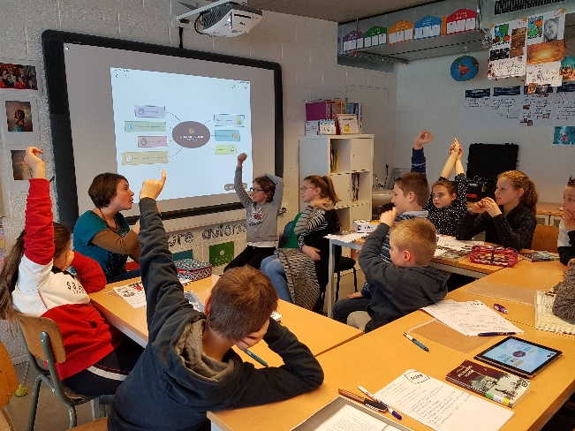
En cours d’année, l’enseignant discutera avec les enfants de multiples façons de parler d’un livre (mettre en évidence l’auteur, la thématique, discuter des personnages, donner des indices concernant l’intrigue, le comparer à d’autres du même genre, …).

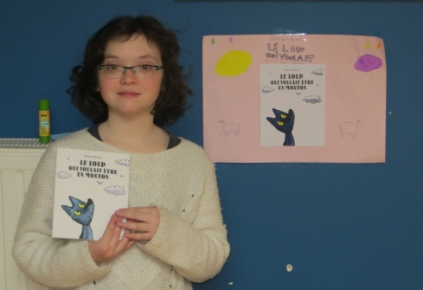
-Réaliser une publicité pour un livre lu : une fois par trimestre, par exemple, les enfants sont invités à réaliser une affiche publicitaire pour un livre lu. Les enfants en sont informés dès le début de l’année scolaire afin qu’ils aient le temps de choisir leur livre vedette et qu’ils puissent planifier la réalisation de la publicité. La créativité sera encouragée pour que les enfants illustrent leur affiche, inventent un slogan, … Ainsi, les enfants disposeront, en classe, d’une mémoire des livres mis à l’honneur par leurs pairs. De quoi susciter l’envie de lire !

-Trouver le point commun
Nous allons amener les enfants à mettre en œuvre la littérature comparée. Les enfants sont répartis en groupe (4 enfants par groupe) et ont à leur disposition une série de 8 livres (2 titres par enfants). Tous les livres de chaque série ont un point commun que les enfants doivent découvrir. Après un temps de lecture, les enfants échangent afin de déterminer ce point commun. Les livres sont ensuite laissés à la disposition de tous pour une lecture plus approfondie.
Pour la prise d’indices et la détermination du point commun, les enfants devront s’attacher aux paratextes et aller à l’essentiel, surtout avec les romans. De belles discussions en perspective !
Exemples.
Des romans traduits
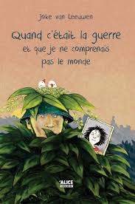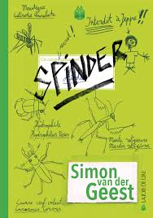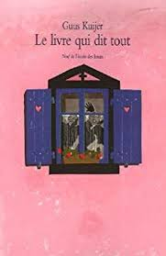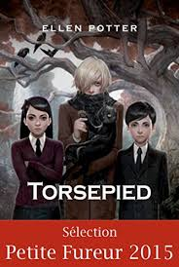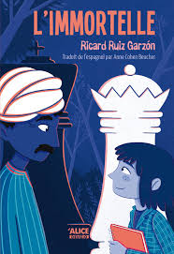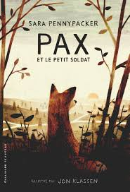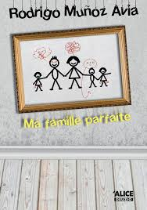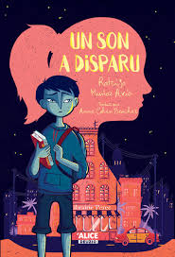
Des livres dont l’action principale se déroule à la campagne…
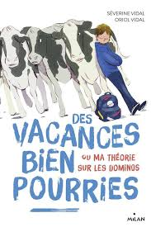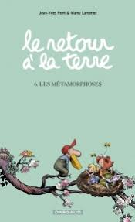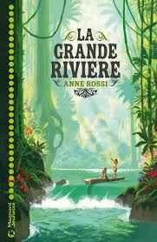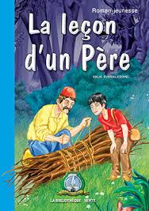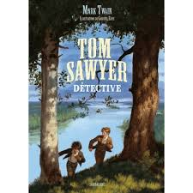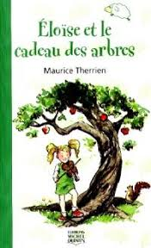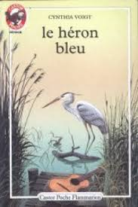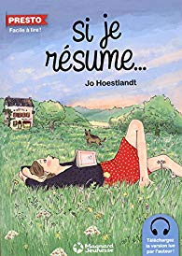
Des livres qui traitent de la même thématique : l’environnement, par exemple…
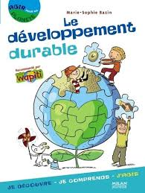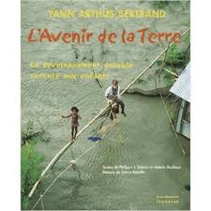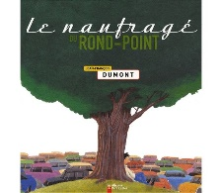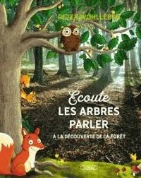

Des livres du même genre littéraire : policier, par exemple…
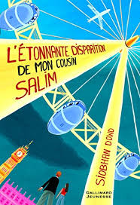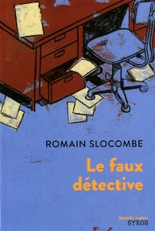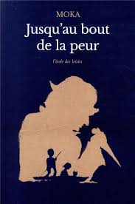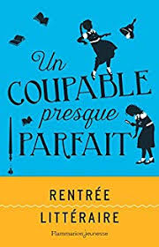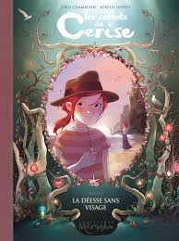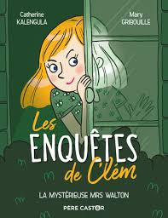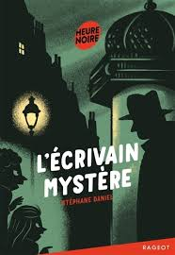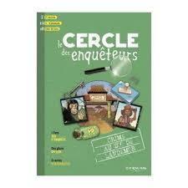

Les échanges entre enfants risquent d’être très intéressants surtout si vous sélectionnez, dans chaque catégorie, des titres très différents. En effet, les enfants prendront conscience qu’au cœur d’une même sélection d’intrigues policières, par exemple, chaque auteur a son propre style et privilégiera le suspense, la peur, l’humour, …

-Jouer à prendre des indices et à développer un comportement de lecteur.
L’objectif des activités proposées est d’utiliser les paratextes pour amener les enfants à anticiper le contenu d’un livre et d’avoir, par la suite, l’envie de le lire durant les temps de lecture à soi.
Exemples.
Prélever des indices à partir de la couverture et de la quatrième de couverture…
Les enfants sont répartis en groupes et reçoivent une photocopie de la couverture et de la quatrième de couverture d’un album (différent dans chaque groupe). Les enfants doivent élaborer oralement des hypothèses sur le contenu du livre et les présenter, par la suite, aux autres groupes. Il s’agira de répondre à la question : «Que nous raconte cette histoire ? ». Tous les livres sont lus à l’ensemble de la classe et laissés à la disposition de tous pour les moments de lecture à soi.

Prélever des indices dans les catalogues…
À partir des catalogues d’éditeurs, amener les enfants à émettre des hypothèses à partir de la couverture et du résumé incitatif.
Les enfants peuvent aussi inventorier les titres qu’ils auraient envie de lire. Il sera possible de les emprunter à la bibliothèque.
Pour une approche encore plus ludique, il est possible de proposer aux enfants de sélectionner les titres qui pourraient les intéresser et d’argumenter, auprès de la classe, pourquoi il faut absolument se les procurer. Ils devront chercher les arguments les plus convaincants. Une visite à la bibliothèque ou au bibliobus s’imposera naturellement…
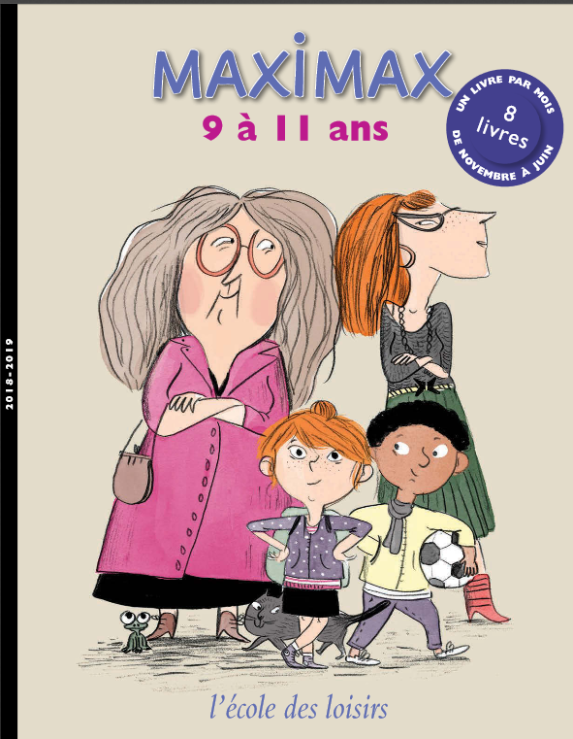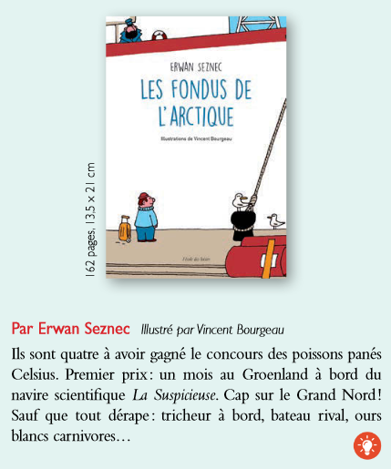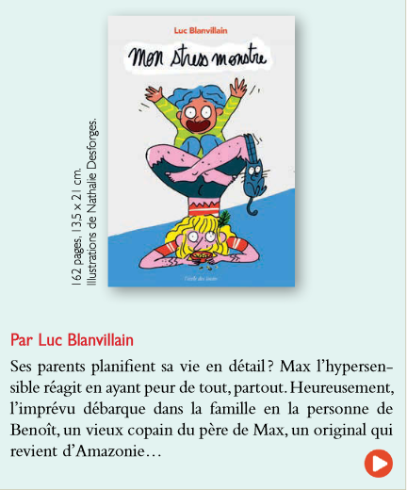

Prendre des indices en exploitant la table des matières d’un roman ou d’un livre documentaire…
L’enseignant propose des photocopies d’une table des matières (sans le titre du livre). À partir des éléments de la table des matières, les enfants vont élaborer le contenu de l’ouvrage. Le roman doit être disponible à la lecture en classe.
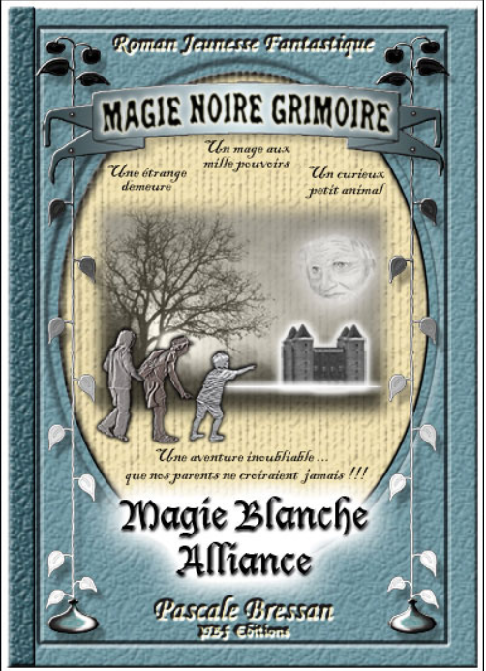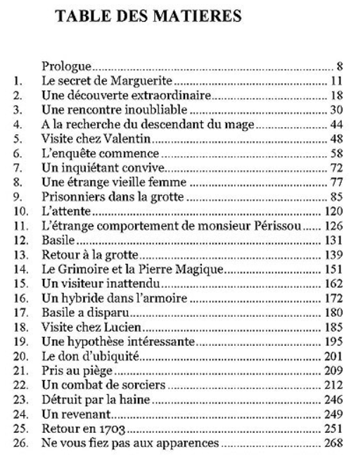
Prendre des indices à partir d’un paragraphe d’un roman…
En sous-groupes, les enfants lisent l’extrait reçu et essaient de retrouver le livre dont il est issu parmi une série de livres. Par la suite, les enfants expliqueront comment ils s’y sont pris pour trouver l’ouvrage adéquat.
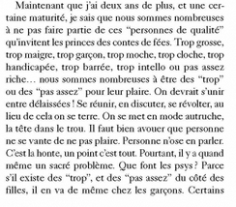

S’informer de l’actualité…
L’enseignant propose régulièrement l’actualité littéraire en partageant la lecture d’articles de presse, les sélections des rentrées littéraires, les catalogues des maisons d’éditions, les sélections pour les Prix littéraires comme La Petite Fureur de Lire, le Prix Bernard Versele, le Prix Farniente, …
Comme il serait intéressant d’afficher cette actualité littéraire dans un espace commun de l’école !

-Assurer la présentation d’un livre lors d’un débat.
Les enfants qui participent au débat ont chacun lu un livre et se le sont suffisamment approprié pour en parler et répondre aux questions que le public (constitué des autres enfants) posera. Il est essentiel que les enfants soient volontaires et qu’aucune contrainte ni évaluation ne vienne polluer tout le processus.
L’enseignant est l’animateur du débat et tous les intervenants font face au public. Chacun à leur tour, les participants au débat présentent globalement leur livre, lisent un extrait de leur choix et argumentent pourquoi leur livre devrait vraiment être lu.
Les enfants du public peuvent poser des questions aux différents intervenants aux moments définis par l’animateur.

-Réaliser une revue de critiques littéraires.
Proposer aux enfants de réaliser des critiques des livres lus à l’intention d’autres lecteurs. Il ne s’agit aucunement de réaliser une fiche de lecture scolaire traditionnelle mais bien de rédiger un texte ayant une réelle visée communicationnelle : informer et conseiller d’autres lecteurs.
Les enfants peuvent aussi avoir accès aux critiques réalisées par des experts afin d’enrichir leurs propres productions. Une façon intelligente d’utiliser la Presse et Internet.
Exemple. https://ecrimagine.wordpress.com

